**TRABALHO DE POO – VA3**

**HISTORIA DA LINGUAGEM JAVA E FUNÇÕES STREAMS DO JAVA 8 (Teórico)**

**Aluno:** Matheus do Nascimento Saito - 2020262

**Prof:** Willieam Pereira

03 de dezembro de 2021, Anápolis.

**Sobre o Java**

Java é uma linguagem de programação orientada a objetos, inicialmente chamada de OAK desenvolvida nos anos 90s pela Sun Microsystems, comprada pela Oracle em 2008. Diferente das linguagens de programação mais recentes compiladas por código nativo, Java é compilada por um bytecode interpretado pela maquina virtual JVM (Java Virtual Machine). Existe também a J2ME. Em 2006 ela passa a ser Open Sorce sob os termos da GNU General Public License.

**Características da Linguagem**

1 – Orientação a Objetos

2 – Portabilidade e Independência de Plataforma: A linguagem foi projetada para em qualquer plataforma "escreva uma vez, execute em qualquer lugar" (*"write once, run anywhere"*); essa característica fez com que se tornasse uma das linguagens mais utilizadas, caindo nas graças dos desenvolvedores.

3 – Recursos de Rede – Possuindo bibliotecas que facilitam a cooperação com protocolos TCP/IP, HTTP e FTP.

4 - Sintaxe similar a C/C++, o que facilita na aprendizagem.

5 – Bibliotecas, Frameworks, APIs diversificadas.

6 – Múltiplas linhas de execução em um mesmo programa, facilitando desenvolvimento multi tarefas.

7 – Carga Dinâmica de Código, por serem formados por conjuntos de classes, os programas em Java armazenam essas classes independentemente podendo ser carregadas quando necessário utiliza-las.

**Streams API – JAVA 8**

Streams API é um recurso que oferece aos desenvolvedores uma maneira mais simples para trabalhar com conjuntos de elementos com códigos menores devido à incorporação do paradigma funcional, com as expressões lambda sendo mais eficiente devidos o uso de paralelismo.

O Java 8 com o Streams API propõe ao desenvolvedor ter menor preocupação com a forma de controle de fluxo no trabalho com coleções, passando essa responsabilidade para API. Simplificando para o desenvolvedor definir a qual ação será realizada sobre determinada objeto, seja ações de filtragem, mapeamento ou transformação.

O método stream() pode ser chamdo através da interface java.util.Collection. Ou também parallelStream().

Também pode ser gerada uma stream por I/O, vetores e valores. Para usa-los é necessário invocar os métodos estáticos Files.lines(), Stream.of() e Arrays.stream().

O método forEach() permite iterar dados sobre uma coleção usando streams percorrendo elementos em um loop. Já o método filter() é utilizado para percorrer elementos de uma stream sob determinada condição e o método average() permite calcular a media dos valores dos elementos em uma stream.

**Curiosidades**

O nome da mascote da linguagem é Duke, e nasceu no inicio dos anos 90s, junto com o projeto 7* (SevenStar).

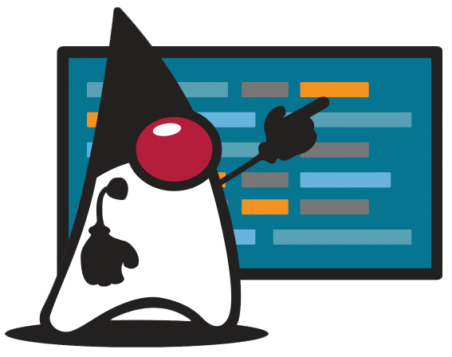

Originalmente a linguagem se chamaria OAK em referencia ao Carvalho, mas o nome OAK já estava registrado, a equipe que trabalhava no projeto decidiu batiza-la de Java em homenagem ao Java Coffee, café forte, café combustível de todos os programadores.



Em 2004, a NASA enviou a marte o robô Opportunity foi enviado a Marte com o objetivo de mapear o solo do planeta vermelho e sua programação foi feita em Java.

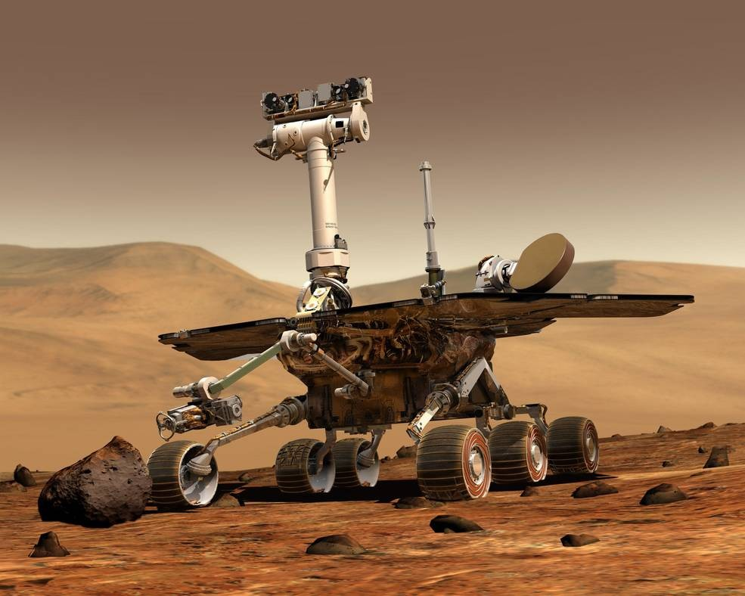

**Histórico de Versão**

|  |  |
| --- | --- |
| **Versão** | **Data** |
| JDK 1.0 | 23 de janeiro de 1996 |
| JDK 1.1 | 19 de fevereiro de 1997 |
| J2SE 1.2 | 8 de dezembro de 1998 |
| J2SE 1.3 | 8 de maio de 2000 |
| J2SE 1.4 | 6 de fevereiro de 2002 |
| J2SE 5.0 | 30 de setembro de 2004 |
| Java SE 6 | 11 de dezembro de 2006 |
| Java SE 7 | 28 de julho de 2011 |
| Java SE 8 | 18 de março de 2014 |
| Java SE 9 | 21 de setembro de 2017 |
| Java SE 10 | 20 de março de 2018 |
| Java SE 11 | 25 de setembro 2018 |
| Java SE 12 | 19 de março de 2019 |
| Java SE 13 | 17 de setembro de 2019 |
| Java SE 14 | 17 de março de 2020 |

Fonte: Wikipedia.